ê 625/2009 (адаптиран)
ПРИЛОЖЕНИЯ
към
Предложение за
РЕГЛАМЕНТ НА ЕВРОПЕЙСКИЯ ПАРЛАМЕНТ И НА СЪВЕТА
относно общия режим за внос от някои трети страни (преработен текст)
ПРИЛОЖЕНИЕ I

СПИСЪК НА ТРЕТИТЕ СТРАНИ
Армения
Азербайджан
Беларус
Казахстан
Северна Корея
Русия
Таджикистан
Туркменистан
Узбекистан
Виетнам
___________
ПРИЛОЖЕНИЕ II
ЕВРОПЕЙСКИ СЪЮЗ | ДОКУМЕНТ ЗА НАБЛЮДЕНИЕ
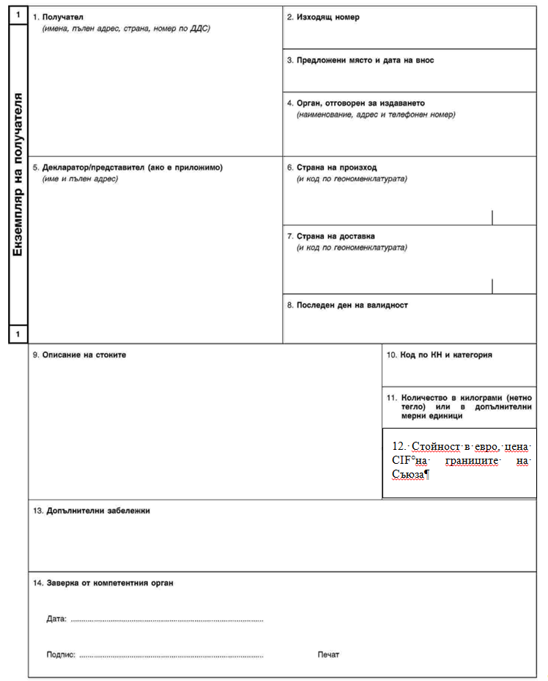
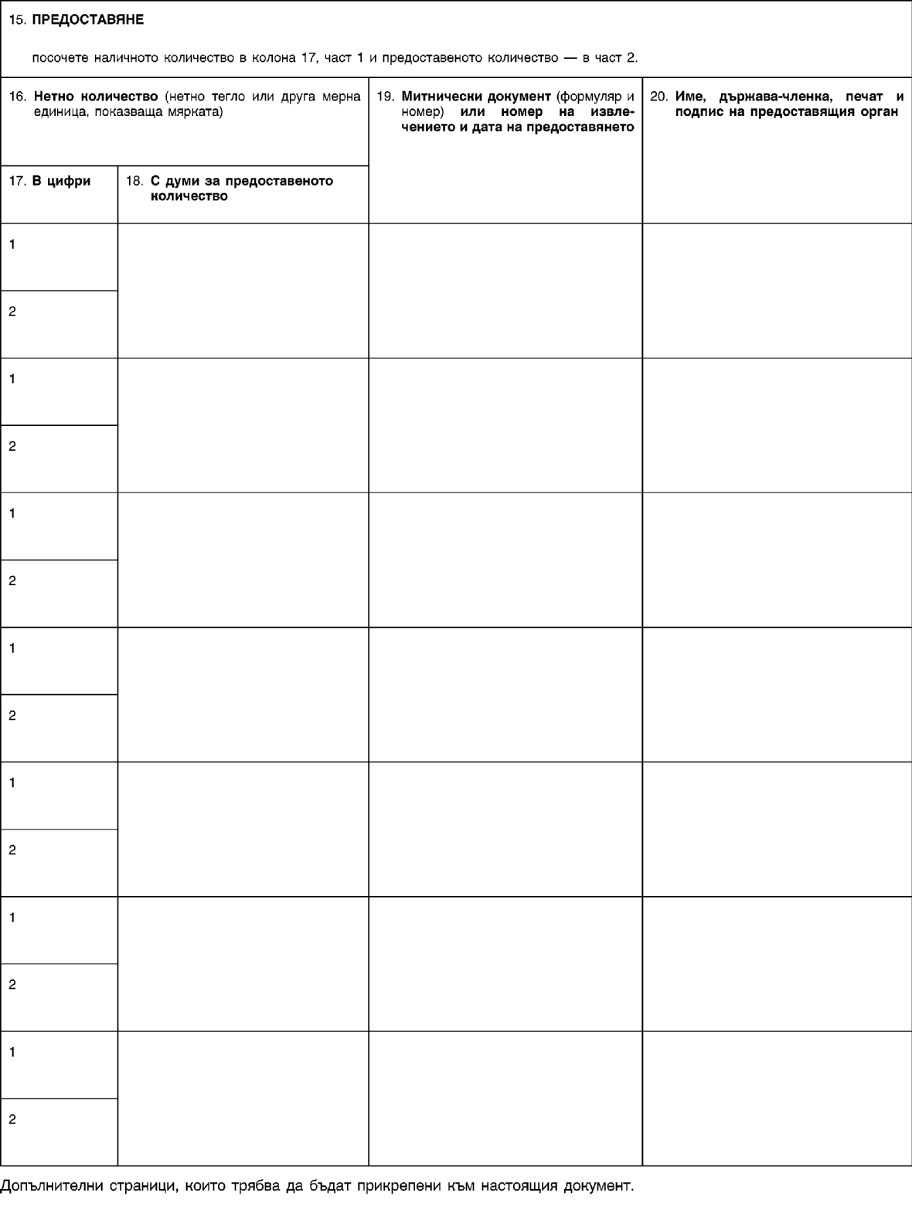

ЕВРОПЕЙСКИ СЪЮЗ | ДОКУМЕНТ ЗА НАБЛЮДЕНИЕ
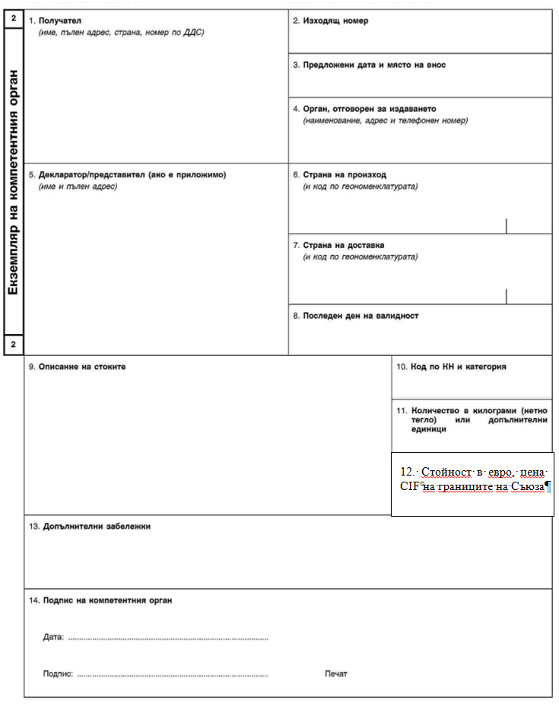
ПРИЛОЖЕНИЕ III
Отмененият регламент и списък на последващите му изменения
Регламент (ЕО) № 625/2009 на Съвета
(ОВ L 185, 17.7. 2009 г., стр. 1)
Регламент (ЕС) № 37/2014 на Европейския парламент и на Съвета  (ОВ L 18, 21.1. 2014 г., стр. 1) | Само точка 9 (7) и точка 20 от Приложението
____________
ПРИЛОЖЕНИЕ IV

Таблица на Съответствието
Регламент (EО) № 625/2009 | Регламент (EО) № 427/2003 | Настоящият регламент
Член 1 |  | Член 1
Член 2 |  | Член 2
Член 4 |  | Член 22
Член 5 |  | Член 3
Член 6 |  | Член 4
Член 7 |  | Член 5
Член 8 |  | Член 6
Член 9, параграф 1 |  | Член 7, параграф 1
Член 9, параграф 1a |  | Член 7, параграф 2
Член 9, параграф 2 |  | Член 7, параграф 3
Член 10 |  | Член 8
Член 11 |  | Член 9
Член 12 |  | Член 10
Член 13 |  | Член 11
Член 14 |  | Член 12
Член 15 |  | Член 13
Член 16 |  | Член 14
Член 17 |  | Член 15
Член 18 |  | Член 16
Член 19 |  | Член 17
Член 19a |  | Член 18
Член 20 |  | Член 19
 | Членове 1 – 14 | -
 | Член 14a | Член 20
 | Член 14б | Член 21
 | Членове 15 – 24 | -
Член 21 |  | Член 23
Член 22 |  | Член 24
Приложение I |  | Приложение I
Приложение II |  | Приложение II
Приложение III |  | Приложение III
Приложение IV |  | Приложение IV
 | Приложение I | -
 | Приложение II | -
_____________

